Budapesti Műszaki Szakképzési Centrum

Verebélÿ László Technikuma

54 213 05 Szoftverfejlesztő szakképesítés

**Webáruház könyvek értékesítésére**

Készítette: Kiss Bence

Konzulens tanár: Horváth Attila

2023. április

**NYILATKOZAT A SZAKDOLGOZAT EREDETISÉGÉRŐL**

Alulírott **Kiss Bence** a **BMSZC Verebély László Technikumának 54 213 05 OKJ Szoftverfejlesztői képzésében** részt vevő hallgatója büntetőjogi felelősségem tudatában nyilatkozom és aláírásommal igazolom, hogy a **Webáruház könyvek értékesítésére** című szakdolgozat saját, önálló munkám, és abban betartottam az iskola által előírt, a szakdolgozat készítésére vonatkozó szabályokat.

Tudomásul veszem, hogy a szakdolgozatban plágiumnak számít:

* szó szerinti idézet közlése idézőjel és hivatkozás nélkül,
* tartalmi idézet hivatkozás megjelölése nélkül,
* más publikált gondolatainak saját gondolatként való feltüntetése.

E nyilatkozat aláírásával tudomásul veszem továbbá, hogy plágium esetén szakdolgozatom visszautasításra kerül.

Budapest, 2023. április 14.

Hallgató aláírása

Tartalomjegyzék

1. Bevezetés 4

1. Követelményspecifikáció 4

2. Fejlesztői dokumentáció 6

2. Alkalmazott fejlesztői eszközök 6

3. Alkalmazott technológiák 6

4. Futtatási környezet 6

5. Fejlesztői ütemterv 6

6. Fejlesztés menete 7

1. Piackutatás 7

2. Adatbázis megtervezése 7

3. Főbb algoritmusok 13

4. Tesztelés 24

3. Felhasználói dokumentáció, felhasználói kézikönyv 25

1. Vendég funkciók 25

2. Felhasználói funkciók 31

3. Moderátori funkciók 36

4. Adminisztrátori funkciók 36

4. Továbbfejlesztési lehetőségek 40

5. Összegzés 41

6. Ábrajegyzék 42

# Bevezetés

Szakdolgozatom témájának kiválasztásánál fontosnak tartottam, hogy egy hozzám személyes kötődéssel bíró témát válasszak. A választásom egy kedves tevékenységemre, az olvasásra esett.

A digitális korszakban egyre többen keresik a gyors szórakozás lehetőségét, amit online rövid videók formájában találnak meg. Az amerikai felnőtt lakosság picivel több, mint fele nem olvasott könyvet 2022-ben, és a fiatalabb generációk olvasási kedve egy csökkenő tendenciát mutat[1]. Sajnos én is így vagyok ezzel, holott régebben nagyon szerettem olvasni. A könyveken gondolkodva egy könyvek értékesítésére szakosodott webáruház jutott eszembe, így ezt választottam szakdolgozatom témájának.

Két okból döntöttem a webes implementáció mellett. Egyrészt azért, mert így bármely eszközön elérhető, amely támogatja az internetelérést és rendelkezik böngészőprogrammal, ami egy webáruház szempontjából kulcsfontosságú. A másik személyesebb: csupán az utolsó évben kezdtünk el PHP-t tanulni, és szerettem volna magamnak egy megfelelő kihívást jelentő feladatot.

## Követelményspecifikáció

Célom egy sablon megtervezése volt alapvető funkcionalitással, amit akár egy a piacon lévő könyvesbolt webes felületeként integrálni lehessen minimális módosítással. A felület megtervezésekor elsődleges szempontként az intuitivitást és a felhasználói élményt vettem figyelembe.

A weboldalt a terveim szerint négyféleképpen lehet elérni:

* Vendégként szabadon lehet böngészni a könyvek között, berakni őket a kosárba és rendelni a megadott szállítási címre.
* Regisztrált felhasználóként ugyanúgy lehet könyveket rendelni, továbbá lehet őket értékelni, lehet kommenteket írni a könyv oldalára, el lehet menteni a szállítási címet vagy címeket a rendelés felgyorsításához és a megadott adatok alapján ajánl könyveket a weboldal.
* Moderátorként lehetőség adódik a kommentszekció ellenőrzésére, valamint a nem megfelelő tartalmú kommentek törlésére.
* Adminként fel lehet venni új könyveket az adatbázisba, valamint módosítani és törölni lehet azokat. Az admin látja továbbá a valós idejű eladási statisztikákat.

# Fejlesztői dokumentáció

## Alkalmazott fejlesztői eszközök

* Kódszerkesztő: Visual Studio Code
* Fejlesztői környezet: LAMPP

## Alkalmazott technológiák

* Programozási nyelvek: PHP, JavaScript
* Webes technológiák: HTML, CSS és a népszerű BootStrap 5.3 könyvtár
* Adatbázis motor: MariaDB (MySQL nyelvvel)

## Futtatási környezet

A weboldal bármely modern böngészőben elfut. A weblap reszponzív, így mobil- és táblagépekről is elérhető és kényelmesen használható.

## Fejlesztői ütemterv

|  |  |
| --- | --- |
| **Határidő** | **Feladat** |
| 2022 október vége | Adatbázisterv elkészítése |
| 2022 november vége | Weblapterv elkészítése |
| 2022 december első felének vége | Weblapterv megvalósítása statikusan |
| 2022 december vége | Könyvajánló algoritmus kidolgozása és leprogramozása |
| 2023 január első felének vége | Az adatbázis feltöltése mintaadatokkal |
| 2023 január vége | A dinamikus weboldal prototípusának elkészítése |
| 2023 február vége | A felhasználókezelés és a felhasználók funkcióinak elkészítése |
| 2023 március vége | Végső simítások, előkészítés bemutatásra |

## Fejlesztés menete

### Piackutatás

Mielőtt nekiálltam a munkának, keresgéltem az interneten hasonló weboldalak után. Mind magyar, mind nemzetközi példákat találtam, ami megerősített benne, hogy van ilyen oldalakra igény. Ezen túl ötleteket adtak a design és a funkcionalitás területén is.

### Adatbázis megtervezése

A weboldal hátterében egy MySQL adatbázis fut MariaDB motorral.

Az adatbázis 20 táblából, 10 nézetből, számos tárolt eljárásból, valamint függvényből áll. Igyekeztem a harmadik normálformának megfelelni, a táblákat logikusan és következetesen felvenni, valamint a redundanciát (vagyis a felesleges adatismétlést) elkerülni.

Mint ahogyan az akár egy hozzá nem értő számára is látható a következő oldali ábrán, a legnagyobb hangsúlyt a könyvek és a felhasználók kapták. A továbbiakban leírom a táblák felépítését:

books

isbn szöveges, a könyv azonosítója, 10 vagy 13 karakter

hosszú, PK

pages egész szám, a könyv oldalainak száma

publisher_id egész szám, a könyv kiadójának azonosítója, FK

weight egész szám, a könyv súlya grammban megadva

title szöveges, a könyv címe

series_id egész szám, a könyvhöz tartozó könyvsorozat

azonosítója, ha nincs ilyen, NULL értékű, FK

cover_id egész szám, a könyv kötési típusának az azonosítója,

FK

date_published dátum, a könyv kiadásának dátuma

price egész szám, a könyv ára

discounted_price egész szám, a könyv akciós ára, ha nem akciós,

NULL értékű

language_id egész szám, a könyv nyelvének azonosítója, FK

stock egész szám, a könyvből rendelkezésre álló példányok

száma

description szöveges, a könyv leírása

languages

language_id egész szám, a nyelv azonosítója, PK

language szöveges, a nyelv megnevezése

serieses

series_id egész szám, a könyvsorozat azonosítója, PK

series szöveges, a könyvsorozat megnevezése

covers

cover_id egész szám, a kötési típus azonosítója, PK

cover szöveges, a kötési típus megnevezése

publishers

publisher_id egész szám, a kiadó azonosítója, PK

publisher szöveges, a kiadó megnevezése

books_writers

isbn szöveges, a könyv azonosítója, 10 vagy 13 karakter

hosszú, FK

writer_id egész szám, az író azonosítója, FK

writers

writer_id egész szám, az író azonosítója, PK

writer szöveges, az író megnevezése

books_genres

isbn szöveges, a könyv azonosítója, 10 vagy 13 karakter

hosszú, FK

genre_id egész szám, a műfaj azonosítója, FK

genres

genre_id egész szám, a műfaj azonosítója, PK

genre szöveges, a műfaj megnevezése

order_details

order_id egész szám, a rendelés azonosítója, FK

isbn szöveges, a könyv azonosítója, 10 vagy 13 karakter

hosszú, FK

quantity egész szám, a megvásárolt példányszám

price egész szám, a megvásárlási ár

orders

order_id egész szám, a rendelés azonosítója, PK

user_id egész szám, a felhasználó azonosítója, vendég

rendelés esetén lehet NULL értékű

address_id egész szám, a szállítási cím azonosítója, FK

order_date időbélyeg, a szállítás pontos időpontja

price_sum egész szám, a teljes fizetendő összeg

comments

comment_id egész szám, a komment azonosítója, PK

user_id egész szám, a felhasználó azonosítója, FK

isbn szöveges, a könyv azonosítója, 10 vagy 13 karakter

hosszú, FK

comment_text szöveges, a komment szövege

comment_date időbélyeg, a komment publikálásának pontos ideje

ratings

user_id egész szám, a felhasználó azonosítója, FK

isbn szöveges, a könyv azonosítója, 10 vagy 13 karakter

hosszú, FK

rating egész szám, az értékelés a könyvről

preferences

user_id egész szám, a felhasználó azonosítója, FK

genre_id egész szám, a műfaj azonosítója, FK

users

user_id egész szám, a felhasználó azonosítója, PK

type_id egész szám, a felhasználó típusának azonosítója, FK

family_name szöveges, a felhasználó vezetékneve, ha nem ismert,

az értéke NULL

given_name szöveges, a felhasználó keresztneve, ha nem ismert,

az értéke NULL

gender szöveges, a felhasználó neme, felveheti a „male”,

„female” és a NULL értékeket

birthdate dátum, a felhasználó születési dátuma, ha nem ismert,

az értéke NULL

phone_number szöveges, a felhasználó telefonszáma, ha nem ismert,

az értéke NULL

points egész szám, a felhasználó összegyűjtött

hűségpontjainak száma

login

login_id egész szám, a belépési adatok azonosítója, PK

user_id egész szám, a felhasználó azonosítója, FK

username szöveges, a felhasználónév

email szöveges, a felhasználó e-mail címe

password szöveges, a felhasználó hashelt jelszava

salt szöveges, a jelszóhoz tartozó úgynevezett „só”

user_types

type_id egész szám, a felhasználói típus azonosítója, PK

type szöveges, a felhasználói típus megnevezése

addresses

address_id egész szám, a szállítási cím azonosítója, PK

company szöveges, a cég neve, amennyiben nincs, az értéke

NULL

county_id egész szám, a megye azonosítója, FK

city szöveges, a település neve

public_space szöveges, a közterület neve, jellege és házszám

zip_code szöveges, az irányítószám

note szöveges, megjegyzés a szállítási címhez,

amennyiben nincs megjegyzés, az értéke NULL

counties

county_id egész szám, a megye azonosítója, PK

county szöveges, a megye megnevezése

users_addresses

user_id egész szám, a felhasználó azonosítója, FK

address_id egész szám, a szállítási cím azonosítója, FK

Az elsődleges kulcsokat PK, az idegen kulcsokat FK jelöléssel láttam el.

Az adatbiztonság megvalósítása érdekében a felhasználók személyes adatait és a bejelentkezési adatait külön táblákban tárolom. A jelszavuk mellett egy egyedi „sót” is tárolok, amire a „sózáshoz” van szükség, ami a jelszó védelmére szolgál. Lényege, hogy egy előre generált karaktersorozatot ad hozzá a fiókhoz, amelyet a jelszó hashelése előtt mindig hozzáad. Alapvetően egy adott karaktersorozatot titkosítva mindig ugyanazt az eredményt kapjuk. Ennek eredményeként a gyakrabban használt jelszavak mindig ugyanazzal a hash kóddal szerepelnek az adatbázisban. Viszont, ha egy véletlen karaktersorozatot is hozzáadunk, az ugyanolyan jelszóval rendelkező felhasználóknak is máshogy szerepel a jelszava, így nehezebb őket feltörni.

Az adatok gyorsabb lekérdezhetősége érdekében a rendeléseknek nem csak a részleteit tárolom, hanem egy összesítést is róluk. Egy hiba folytán az orders táblában a user_id mező nincs kapcsolatban a users tábla user_id mezőjével. Erről bővebb információ található a Tesztelés című fejezetben.

A nézetek és céljaik:

* not_yet_published: kilistázza a jövőbe mutató kiadási dátummal rendelkező könyveket a kiadási dátum szerint növekvő sorrendben, vagyis a leghamarabb kiadásra kerülő könyvek kerülnek előre.
* new_books: kilistázza az elmúlt egy hónapra (beleértve az aktuális napot) mutató kiadási dátummal rendelkező könyveket a kiadási dátum szerint csökkenő sorrendben, vagyis a legújabb könyvek kerülnek előre.
* bestsellers: kilistázza a legtöbbet megvásárolt könyveket, a megvásárolt példányszám szerint csökkenő sorrendben, vagyis a legtöbb példányban elkelt könyvek kerülnek előre.
* sales_by_publishers, sales_by_writers és sales_by_genres: a kiadókra, írókra és műfajokra bontott eladásokat listázza ki, a befolyt összeg alapján csökkenő sorrendbe rendezve, így előre kerülnek a legtöbb bevételt hozó kiadók, írók, illetve műfajok.
* sales_of_last_week, sales_of_last_month, sales_of_last_quarter és sales_of_last_year: kilistázza az elmúlt hétben, hónapban, negyedévben és évben a legtöbb bevételt hozott könyveket a bevétel alapján csökkenő sorrendben, így a legtöbbet eladott könyvek kerülnek előre.

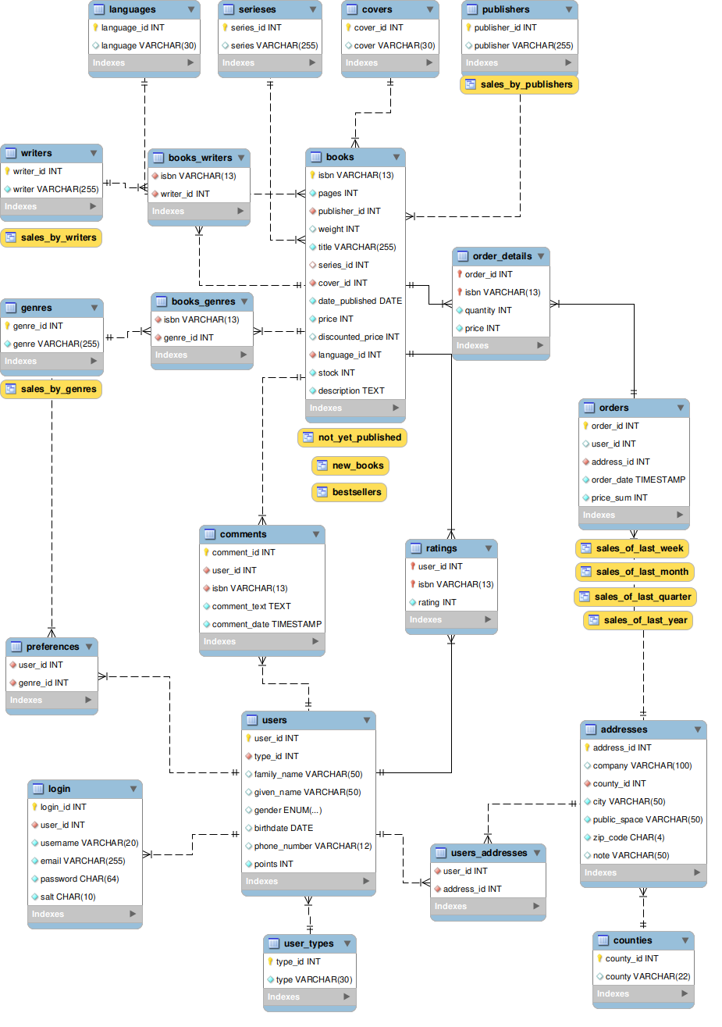

. ábra: EER diagram a `bookstore` adatbázisról

### Főbb algoritmusok

A weboldal két fő programozási nyelve a PHP és a JavaScript, melyeket vegyítve használtam. Ez gyakran AJAX lekérésekkel történt a JavaScript fájlból a PHP fájlok felé. Ez a módszer nagyon hasznos olyan helyzeteknél, amikor nem szerettem volna, hogy a weboldal újratöltsön az adatok frissítéséhez (például, ha lapozunk a kommentszekcióban). A továbbiakban kiemelek eljárásokat és függvényeket a programkódomból, amelyeket jelentősebbnek tartok a teljesség igénye nélkül.

Általános függvény egy tábla egy megadott oszlopának lekérdezésére: Ezt leginkább az admin felület könyvfeltöltéssel foglalkozó formjában használtam, céljuk a <datalist> HTML tagek feltöltése, melyek felgyorsítják a kitöltési munkát. Amikor az admin fókuszba hoz egy <datalist> taggel rendelkező beviteli mezőt, a böngésző felkínálja a korábban már használt értékeket.

. ábra: A <datalist> tag segítségével a korábban előfordult kötéstípusokat felajánlja a böngésző

function GetResultSetOfSingleColumn($column, $table)

{

$con = GetConnection();

$sql = "SELECT DISTINCT " . $column . " FROM " . $table . ";";

$rs = mysqli_query($con, $sql);

mysqli_close($con);

return $rs;

}

Könyv beillesztése az adatbázisba: Ezt az eljárást mindösszesen egyszer hívtam meg a program során, de terjedelmét illetően jelentősnek számít, emellett a könyvek adatait frissítő eljárás is ezen alapszik. A PHP beépülő mysqli_real_escape_string() függvényét használtam a speciális karakterek elmentésére. A str_replace() függvény segítségével cserélem le az admin által beszúrt sortöréseket <br> tagekre, amelyeket a böngésző is értelmezni tud. A műfajokat és az írók neveit @ karakterrel elválasztva tároltam. Az eljárás végén egy prepared statement segítségével meghívtam az InsertBook() MySQL eljárásomat, ami minden adatot beilleszt a megfelelő táblába.

function InsertBook($bookdata)

{

$con = GetConnection();

$isbn = mysqli_real_escape_string($con, $bookdata["isbn"]);

$pages = mysqli_real_escape_string($con, $bookdata["pages"]);

$publisher = (empty($bookdata["publisher"]) ? null :

mysqli_real_escape_string($con, $bookdata["publisher"]));

$weight = (empty($bookdata["weight"]) ? null :

mysqli_real_escape_string($con, $bookdata["weight"]));

$title = mysqli_real_escape_string($con, $bookdata["title"]);

$series = (empty($bookdata["series"]) ? null :

mysqli_real_escape_string($con, $bookdata["series"]));

$cover = mysqli_real_escape_string($con, $bookdata["covertype"]);

$datePublished = mysqli_real_escape_string($con,

$bookdata["date_published"]);

$price = mysqli_real_escape_string($con, $bookdata["price"]);

$discountedPrice = (empty($bookdata["discounted_price"]) ? null :

mysqli_real_escape_string($con, $bookdata["discounted_price"]));

$language = mysqli_real_escape_string($con, $bookdata["language"]);

$stock = mysqli_real_escape_string($con, $bookdata["stock"]);

$description = mysqli_real_escape_string($con,

$bookdata["description"]);

$description = str_replace("\\r\\n", "<br>", $description);

$genres = "";

for ($i = 0; $i < count($bookdata["genres"]); $i++) {

$genres = $genres . $bookdata["genres"][$i];

if ($i < count($bookdata["genres"]) - 1)

$genres = $genres . '@';

}

Könyvadatok beolvasása: Ez egy gyakran meghívott függvény az alkalmazásban. A feladata, hogy a könyv azonosítója, vagyis ISBN-e alapján kiolvassa az adatbázisból az adatait. Ez alapvetően nem volna egy nehéz feladat, viszont egy könyvhöz több író és műfaj is tartozhat, így azokat egy-egy tömbben tárolom a $bookdata változóban és külön függvénnyel olvasom ki az adatbázisból.

$writers = "";

for ($i = 0; $i < count($bookdata["writers"]); $i++) {

$writers = $writers . $bookdata["writers"][$i];

if ($i < count($bookdata["writers"]) - 1)

$writers = $writers . '@';

}

$genres = mysqli_real_escape_string($con, $genres);

$writers = mysqli_real_escape_string($con, $writers);

$sql = "CALL InsertBook(?, ?, ?, ?, ?, ?, ?, ?, ?, ?, ?, ?, ?, ?,

?);";

$stmt = mysqli_prepare($con, $sql);

mysqli_stmt_bind_param($stmt, "sisissssiisisss", $isbn, $pages,

$publisher, $weight, $title, $series, $cover, $datePublished,

$price, $discountedPrice, $language, $stock, $description, $genres,

$writers);

mysqli_execute($stmt);

mysqli_stmt_close($stmt);

mysqli_close($con);

}

function GetBookByISBN($isbn)

{

$con = GetConnection();

$sql = 'CALL GetBookByISBN("' . $isbn . '");';

$rs = mysqli_query($con, $sql);

$assoc = mysqli_fetch_assoc($rs);

$assoc["genres"] = GetGenresByISBN($isbn);

$assoc["writers"] = GetWritersByISBN($isbn);

mysqli_close($con);

return $assoc;

}

A regisztrációhoz és belépéhez tartozó kód: Mint azt az adatbázis részletezésénél már tárgyaltam, egy egyedi sót generálok a felhasználók számára a belépés biztonságának biztosításához. Mind a regisztráció, mind a belépés AJAX lekérések formájában történik. A jelszavak titkosítása az SHA256 algoritmussal történik. Az adatok ellenőrzését JavaScript-tel valósítottam meg.

function Login($username, $password)

{

$con = GetConnection();

$username = mysqli_real_escape_string($con, $username);

$password = mysqli_real_escape_string($con, $password);

$sql = "SELECT user_id FROM login WHERE username = ? AND password =

?;";

$stmt = mysqli_prepare($con, $sql);

mysqli_stmt_bind_param($stmt, "ss", $username, $password);

mysqli_execute($stmt);

mysqli_stmt_bind_result($stmt, $user_id);

mysqli_stmt_fetch($stmt);

mysqli_stmt_close($stmt);

mysqli_close($con);

return $user_id;

}

function SignUp($username, $password, $email, $salt)

{

$con = GetConnection();

$username = mysqli_real_escape_string($con, $username);

$password = mysqli_real_escape_string($con, $password);

$email = mysqli_real_escape_string($con, $email);

$salt = mysqli_real_escape_string($con, $salt);

$sql = "CALL SignUp(?, ?, ?, ?);";

$stmt = mysqli_prepare($con, $sql);

mysqli_stmt_bind_param($stmt, "ssss", $username, $password, $email,

$salt);

mysqli_execute($stmt);

mysqli_stmt_close($stmt);

mysqli_close($con);

}

Rendelés mentése: Ez az egyik legösszetettebb eljárás az alkalmazásban. Első körben kiszámolom a fizetendő összeget, amihez a kosár árából kivonom a felhasználó által felhasználni kívánt pontokat. Ez után a rendelés összesített adatait beírom az adatbázisba, és lekérem az éppen beillesztett rendelés azonosítóját. A következő feladat populálni a rendelés részletesebb adatait tartalmazó táblát, amellyel párhuzamosan csökkentem a könyvekből rendelkezésre álló példányok számát. Utolsó lépésben pedig, ha belépett felhasználó rendel, levonom a fiókjáról a felhasznált pontokat, majd hozzáadom az aktuális vásárlással szerzetteket. Az átláthatóság növelése érdekében további két eljárást írtam, melyeket a fő eljárás törzséből hívok meg.

function CompleteOrder($books, $address_id, $user_id, $used_points) {

if (is_null($user_id)) $used_points = 0;

$price_sum = GetPriceSum($books) - $used_points;

$con = GetConnection();

$sql = "SELECT CompleteOrder(?, ?, ?);";

$stmt = mysqli_prepare($con, $sql);

mysqli_stmt_bind_param($stmt, "iii", $user_id, $address_id,

$price_sum);

mysqli_execute($stmt);

$rs = mysqli_stmt_get_result($stmt);

mysqli_stmt_close($stmt);

$order_id = 0;

while ($row = mysqli_fetch_row($rs)) {

$order_id = $row[0];

}

$isbns = array_keys($books);

$item_count = count($isbns);

for ($i = 0; $i < $item_count; $i++) {

$bookdata = GetBookByISBN($isbns[$i]);

$price = 0;

if (is_null($bookdata["discounted_price"])) {

$price = $bookdata["price"];

} else {

$price = $bookdata["discounted_price"];

}

AddOrderDetail($con, $order_id, $isbns[$i], $books[$isbns[$i]],

$price);

$sql = "UPDATE books SET stock = stock - ? WHERE isbn = ?;";

$stmt = mysqli_prepare($con, $sql);

mysqli_stmt_bind_param($stmt, "is", $books[$isbns[$i]],

$isbns[$i]);

mysqli_execute($stmt);

mysqli_stmt_close($stmt);

}

Könyvek keresése: Ez az első függvény, amiben megvalósul az oldalakra tördelés. Átadom a függvénynek, hogy hányadik oldalra keresek, valamint, hogy oldalanként hány találatot szeretnék kapni. Ezek alapján limitálom a lekérdezés által visszatérített sorokat. Ezt a módszert később használtam a kommentek, a különböző könyveket kilistázó aloldalak, valamint az írók és kiadók oldalán megjelenített könyvek oldalakra osztásánál is. Úgy működik, hogy a MySQL LIMIT kulcsszavával megadom az adatbázisnak mettől és mennyi könyv azonosítójával térjen vissza.

if (!is_null($user_id)) {

$sql = "UPDATE users SET points = points - ? WHERE user_id = ?;";

$stmt = mysqli_prepare($con, $sql);

mysqli_stmt_bind_param($stmt, "ii", $used_points, $user_id);

mysqli_execute($stmt);

mysqli_stmt_close($stmt);  
 $points_to_add = floor(($price_sum - $used_points) / 10);

$sql = "UPDATE users SET points = points + ? WHERE user_id = ?;";

$stmt = mysqli_prepare($con, $sql);

mysqli_stmt_bind_param($stmt, "ii", $points_to_add, $user_id);

mysqli_execute($stmt);

mysqli_stmt_close($stmt);

}

mysqli_close($con);

}

function SearchBooks($query, $page, $books_per_page) {

$offset = ($page - 1) * $books_per_page;

$con = GetConnection();

$sql = "SELECT DISTINCT isbn FROM books WHERE title

LIKE \"%$query%\" LIMIT $offset, $books_per_page;";

$rs = mysqli_query($con, $sql);

mysqli_close($con);

return GetArrayFromResultSet($rs);

}

Könyvajánlatok lekérése: Ez a függvény volt az egyik célja a szakdolgozatomnak. Úgy működik, hogy egy változóba felveszem az összes könyv ISBN-jét az adatbázisból kulcsokként, 0 értéket párosítva hozzájuk, majd egy másik változóba azoknak a könyveknek az azonosítóit, melyeket a felhasználó elolvasott ugyanazzal a módszerrel. Ezután kivonom egymásból a két halmazt, így egy asszociatív tömböt kapok az olvasatlan könyvek ISBN-jeivel, melyekhez mind a 0 értéket rendeltem. Ez után elmentem a következő adatokat:

* a felhasználó által kedvelt műfajokat,
* a műfajokat, melyekből könyvet vásárolt,
* az írókat, akik könyveiből vásárolt,
* a könyvsorozatokat, amelyekből legalább egy kötetet vásárolt,
* valamint az életkorban és nemben hasonló vagy ugyanolyan egyéb felhasználók által gyakran vásárolt könyveket.

Ezután végigmegyek az asszociatív tömbön. Amennyiben a könyv nem áll rendelkezésre, vagy még nem jött ki, átugrom, különben az értékeket a következőképpen növelem:

* ha a könyv bármely műfaja benne van a felhasználó által kedvelt műfajok listájában, műfajonként 2-vel megnövelem az értéket,
* ha a könyv bármely műfaja vagy írója benne van a felhasználó által megvásárolt műfajú vagy író által írt könyvek listájában, műfajonként és írónként 1-gyel megnövelem az értéket,
* ha a könyv egy könyvsorozat része, és a felhasználó abból olvasott már könyvet, akkor 3-mal növelem az értéket,
* ha pedig a könyv a felhasználó neme és korosztálya szerint a legnépszerűbbek között van, kategóriánként 2-vel növelem az értékét.

Utolsó lépésben az array_filter() függvénnyel kiszűröm a 0 értékű tömbelemeket, és az arsort() metódussal az értékek alapján csökkenő sorrendbe rendezem az asszociatív tömböt. Ezt a rendezett tömböt térítem vissza.

function GetRecommendations($username, $user_id) {

$all_books = array_fill_keys(GetISBNs(), 0);

$read_books = array_fill_keys(GetReadISBNs(

$_SESSION["user"]["username"]), 0);

$books = array_diff_key($all_books, $read_books);

$preferences = GetGenrePreferencesByUsername($username);

$genres_purchased = GetGenresPurchasedByUsername($username);

$authors_purchased_from =

GetAuthorsPurchasedFromByUsername($username);

$serieses_purchased_from =

GetSeriesesPurchasedFromByUsername($username);

$most_purchased_books_by_age = GetMostPurchasedBooksByAge($user_id);

$most_purchased_books_by_gender =

GetMostPurchasedBooksByGender($user_id);

foreach ($books as $isbn => $value) {

$bookdata = GetBookByISBN($isbn);

$publication_date = strtotime($bookdata["date_published"]);

$current_time = time();

$is_book_available = $bookdata["stock"] > 0 &&

$publication_date <= $current_time;

if (!$is_book_available) {

continue;

}

for ($i = 0; $i < count($bookdata["genres"]); $i++) {

if (in_array($bookdata["genres"][$i][1], $preferences)) {

$books[$isbn] += 2;

}

}

for ($i = 0; $i < count($bookdata["genres"]); $i++) {

if (in_array($bookdata["genres"][$i][1], $genres_purchased))

{

$books[$isbn] += 1;

}

}

for ($i = 0; $i < count($bookdata["writers"]); $i++) {

if (in_array($bookdata["writers"][$i][1],

$authors_purchased_from)) {

$books[$isbn] += 1;

}

}

if (!is_null($bookdata["series"]) &&

in_array($bookdata["series"], serieses_purchased_from)) {

$books[$isbn] += 3;

}

if (in_array($isbn, $most_purchased_books_by_age)) {

$books[$isbn] += 2;

}

if (in_array($isbn, $most_purchased_books_by_gender)) {

$books[$isbn] += 2;

}

}

$books = array_filter($books);

arsort($books);

return array_keys($books);

}

Kép beillesztése az adatbázisba: A következő kód megírásához a W3Schools weboldalán található kódot vettem kiindulási alapnak[2]. Szükség volt módosításokra, hogy integrálhassam a saját kódomba. Első körben ellenőriznem kell, hogy az ISBN, amit az admin megadott érvényes-e, mivel a képek fájlneve {ISBN}.{fájlkiterjesztés} formában van. Ha létezik ilyen nevű fájl a covers mappában, az törlésre kerül. Ez után ellenőrzöm, hogy a fájl kép, nem túl nagy, és hogy az elfogadott fájlformátumok egyikéhez tartozik-e.

$targetFile = "";

if ($isIsbnValid && !empty($_FILES["cover"]["name"])) {

    $targetDirectory = "covers/";

    $imageFileType = strtolower(pathinfo(basename(

    $_FILES["cover"]["name"]), PATHINFO_EXTENSION));

    $targetFile = $targetDirectory . $bookdata['isbn'] . '.' .

    $imageFileType;

    // delete if file exists already

    if (file_exists($targetFile)) {

        unlink($targetFile);

    }

Író és műfaj mezők hozzáadása és törlése: A könyv hozzáadása, módosítása, és törlése formokon az író és műfaj mezők alatt található egy „+” és egy „-” gomb. Ezek a gombok ebben a sorrendben hozzá tudnak adni, illetve el tudnak venni egy mezőt a formhoz az adott kategóriában. A feladat megoldásához kihasználom a JavaScript DOM manipuláló képességeit.

    // check if the provided file is an image

    $check = getimagesize($_FILES["cover"]["tmp_name"]);

    if ($check === false) {

        $errors["cover"] = "A fájlnak képnek kell lennie!";

    }

    // check file size (ok: <10MB)

    if ($_FILES["cover"]["size"] > 1e+7) {

        $errorMessage = "A kép nem lehet nagyobb 10MB-nál!";

        if (empty($errors["cover"])) {

            $errors["cover"] = $errorMessage;

        } else {

            $errors["cover"] = $errors["cover"] . '<br>' .

$errorMessage;

        }

    }

    // only allow png, jpg, jpeg files

    $isAllowedFileType = $imageFileType == "jpg"

|| $imageFileType == "png" || $imageFileType == "jpeg";

    if (!$isAllowedFileType) {

        $errorMessage = "A kép csak PNG, JPG és JPEG fájlformátumú

lehet!";

        if (empty($errors["cover"])) {

            $errors["cover"] = $errorMessage;

        } else {

            $errors["cover"] = $errors["cover"] . '<br>' .

$errorMessage;

        }

    }

    // Check if $uploadOk is set to 0 by an error

    if (empty($errors["cover"])) {

        if (!move_uploaded_file($_FILES["cover"]["tmp_name"],

$targetFile))

        {

            $errors["cover"] = "Nem sikerült feltölteni a fájlt.";

        }

    }

} else {

    if (!$isIsbnValid && !empty($_FILES["cover"]["name"])) {

        $errors["cover"] = "A borító feltöltéséhez szükség van a

könyv ISBN-ére!";

    }

}

function removeField(fieldName) {

let fieldIdToRemove = document.getElementsByClassName(fieldName +

"-field").length;

if (fieldIdToRemove > 1) {

let elementToRemove = document.getElementById(fieldName + "-" +

fieldIdToRemove).parentElement;

let parentElement = elementToRemove.parentElement;

parentElement.removeChild(elementToRemove);

} else {

alert("Legalább egy mezőnek maradnia kell!");

}

}

function addField(fieldName) {

let row = document.getElementById(fieldName + "-fields");

let col = document.createElement("div");

col.classList.add("col-12", "mb-3");

let fieldCount = document.getElementsByClassName(fieldName +

"-field").length;

let nextFieldId = fieldCount + 1;

let field = document.createElement("input");

field.type = "text";

field.classList.add("form-control", fieldName + "-field");

field.id = fieldName + "-" + nextFieldId;

field.name = fieldName + "-" + nextFieldId;

field.setAttribute("list", fieldName + "s");

col.appendChild(field);

row.appendChild(col);

}

### Tesztelés

Weboldalam fejlesztését dinamikus tesztelési módszerekkel támogattam, ami azt jelenti, hogy a weboldalt folyamatosan, közvetlenül a kód megírása után teszteltem.

Az egyik legátfogóbb tesztelést kívánó része a weboldalamnak az adminisztrátori felület könyveket felvevő és módosító formja volt. Ennek oka a form mérete: 16-féle adatot kell felvinni a könyvről (amelyből csak 4 opcionális). Erről további információ olvasható az adatbázisról szóló szekcióban, és a felhasználói dokumentációban. Ezek közül a legtöbb fejfájást egy opcionális elem, az akciós ár okozta. A nehézséget az okozta, hogy ha üresen hagyta az adminisztrátor, úgy érzékelte, mintha 0 lenne értékként beírva. Ez természetesen nem maradhatott így, a hiba végül kijavításra került.

Egy másik jelentős hiba a rendelések véglegesítésénél lépett fel. Már a szakdolgozatom témájának kitalálása óta tudtam, hogy szeretném, ha a vendégek is tudnának rendelni, felhasználó fiók nélkül. Azonban egy idegen kulcsos megkötés miatt az orders táblában a user_id mezőbe nem kerülhetett NULL érték, ami hibát eredményezett. A hiba kijavításához eltávolítottam a megkötést, és így már úgy működik a weboldal, ahogyan azt eredetileg elképzeltem.

Egy grafikus interfész hiba is előfordult: a könyv adatlap oldalon az értékelő csillagoknál az első iterációnál nem változott az elvárásoknak megfelelően a csillagok telisége. A problémát több különböző kurzoros eseménykezelő alkalmazásával sikerült orvosolni.

Megjegyzendő, hogy nincs hibamentes program, így nem vállalok garanciát a hibamentességre.

# Felhasználói dokumentáció, felhasználói kézikönyv

A felhasználói kézikönyv a felhasználók képességeinek sorrendje szerint épül fel. A szakaszai megfelelnek a felhasználótípusoknak a weboldalon. Ez alapján az első szakasz a vendégek számára nyújt áttekintést arról, hogy mit tudnak csinálni az oldalon, míg a második a felhasználóknak, a harmadik a moderátoroknak, a negyedik pedig az adminisztrátornak. A szintek között felfelé haladva átmenet van, mint ahogyan azt korábban leírtam. Ennek megfelelően a vendégek számára írt szakasz vonatkozik a felhasználókra is, a felhasználóknak írt szekció vonatkozik a moderátorokra is, és a moderátoroknak írt szekció vonatkozik az adminisztrátorra.

## Vendég funkciók

Bármely vendég vagy regisztrált felhasználó az oldalra térve egy a számára megfelelő aloldalon találja magát. A vendégek számára ez a bestselleres aloldal, a felhasználók és moderátorok számára az ajánlásaink aloldal, az adminisztrátor számára pedig a statisztikák aloldal.

. ábra: A vendégeket a bestsellerek aloldalra írányítja az oldal

A menüben a „Könyváruház” gomb a főoldalra megy (ami ebben az esetben a bestsellerek oldal, ahogyan az a 3. ábrán is látható). A „Bestsellerek” menüpont alatt a legkeresettebb könyvek találhatóak, az „Újdonságok” menüpont alatt az elmúlt egy hónapban kiadott könyvek találhatóak, a „Hamarosan megjelenik” menüpont alatt pedig a még ki nem jött könyvek találhatóak, a kiadás dátuma szerint növekvő sorrendben. A „Véletlen könyv” menüpontra kattintva az oldal egy véletlenszerűen kiválasztott könyv adatlapjára viszi a látogatót.

A menüsorban a keresőmezőbe írva böngészni lehet az oldal könyvei között. Az enter billentyű lenyomásával vagy a „Keresés” gomb megnyomásával megtörténik a keresés, és megjelennek a találatok a keresett kifejezésre.

Ezeken az aloldalakon a könyvek desktop és mobil nézetben is táblázathoz hasonló formában vannak felsorolva, az egyetlen különbség az adatok megjelenítésének formája és az adatok mennyisége. Minden könyv egy „blokkban” helyezkedik el. Ezekben benne van a könyv borítója, címe, írója vagy írói, leírása és ára. Mobil nézetben a leírás nem jelenik meg. Ezeken a blokkokon kiterjesztett link van, vagyis a blokk bármely pontjára kattintva az adott könyv adatlapjára kerül a felhasználó. Ezeken az aloldalakon maximum 10 darab könyv megjelenítésére van mód.

A könyv adatlapján olvasható a teljes leírás, valamint az egyéb adatok, amik az előző oldalon nem kerültek feltüntetésre. Látható továbbá, hogy a könyvből mennyi van készleten és hogy a megvásárlásával mennyi hűségpont szerezhető. Fontos megjegyezni, hogy a vendégek nem vesznek részt a hűségprogramban, így ők sem kapni, sem költeni nem tudnak pontokat.

Az adatlap alján megjelennek a könyvhöz írt kommentek. Vendégként ezekhez a beszélgetésekhez nem lehet csatlakozni, az csak regisztrált felhasználóknak lehetséges.

A „Kosárba” gombra kattintva bekerül egy példány a könyvből a kosárba. Erről a felhasználó egy pop-up értesítést kap. A bal oldalon az író(k) neve(i) és a kiadó neve linkek, amik az író(k) és a kiadó oldalaira visznek, ahol megtekinthetőek a további könyveik.

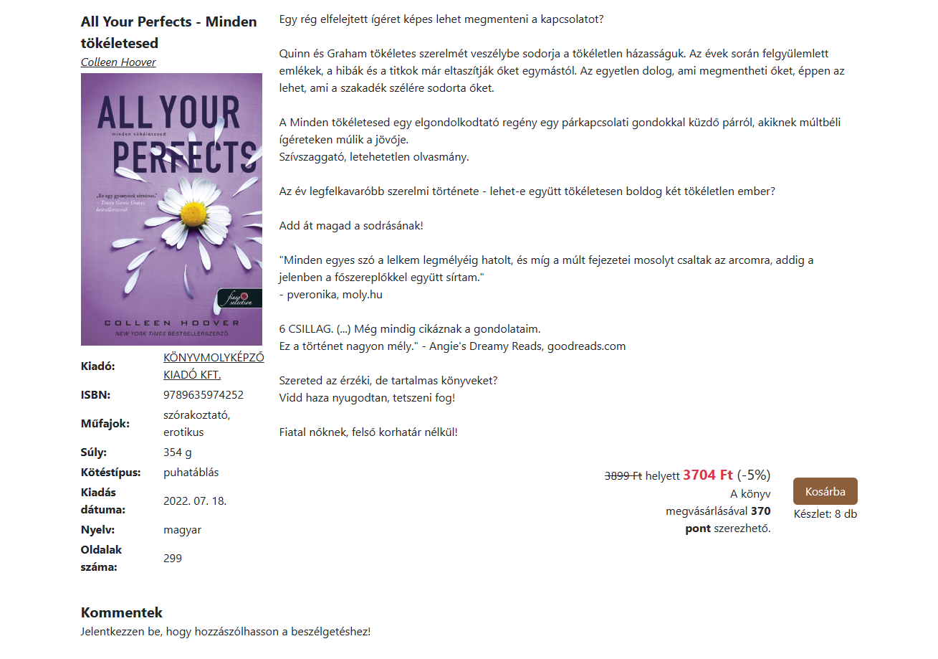

. ábra: Minta egy könyv adatlapjára

A menüsáv jobb felső sarkában lévő kosár ikonra kattintva jut el a felhasználó a kosár aloldalra. Ezentúl a könyv kosárba helyezésénél megjelenő információs pup-upról is oda lehet jutni. A kosárban táblázatos formában megjelennek a kosár tartalmai. Amennyiben a kosárban nincsenek könyvek, az „A kosara üres.” felirat jelenik meg. Ha a kosár nem üres, táblázatos formában megjelennek a vásárolni kívánt könyvek, a vásárolni kívánt mennyiség, valamint az összesített ár.

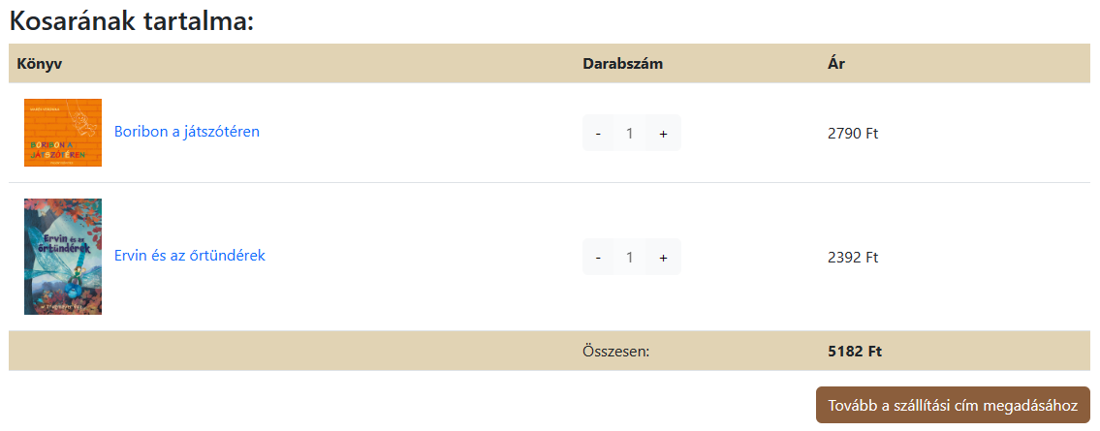

. ábra: Minta a kosárra

A darabszám melletti „-” és „+” gombokkal csökkenthető, illetve növelhető a vásárolni kívánt mennyiség. Ha a darabszám egy, egy felugró ablak figyelmezteti a felhasználót, hogy ezzel törlésre kerül a könyv a kosárból, és a művelet nem visszavonható. Ha a felhasználó növeli a vásárolni kívánt mennyiséget, de az már elérte a készlet korlátját, egy információs pop-up értesíti a felhasználót, hogy elérte a készlet határát. A táblázat alján az összesen fizetendő összeg is feltüntetésre kerül. Amennyiben egy adott könyv éppen le van értékelve, azonnal a lejjebb vitt ár jelenik meg és kerül bele az összesítésbe.

Innen az online vásárlás folyamatában a szállítási cím megadásának lehetősége a "Tovább a szállítási cím megadásához" gomb használatával érhető el. Erre a gombra kattintva a felhasználó azonnal továbblép a szállítási címek megadásának felületére.

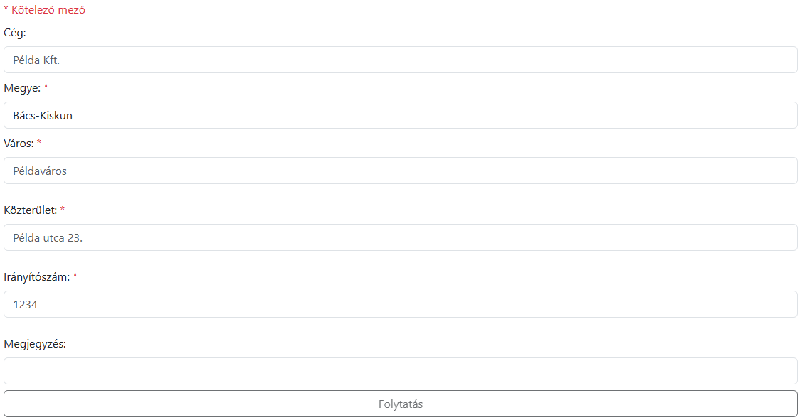

. ábra: Az új szállítási cím megadása form

A megyét a legördülő listából kell kiválasztani, a várost, közterületet és az irányítószámot a megszokottak szerint kell megadni. A látogatóknak lehetőségük van cég nevében rendelni, és megjegyzést fűzni a szállítási címhez. A „Folytatás” gomb, mint ahogyan az a 6. ábrán látható, kezdetben le van tiltva. Ahogy a látogató kitölti a formot, a mezők ellenőrzésre kerülnek, és ha minden megfelelően ki van töltve, megnyomhatóvá válik a gomb. A gomb megnyomására a látogató továbblép a fizetési mód kiválasztásához. Az oldalon jelenleg csak az utánvételes fizetés elfogadására van mód.

. ábra: A fizetési mód kiválasztása form

A „Rendelés véglegesítése” gombra kattintva a látogató leadja rendelését, melynek kiszállítása a megadott címre egy hét elteltével várható, amiről az oldal tájékoztatja is.

A menüsor jobb felső sarkában jobbról a második gombra kattintva megjelenik a bejelentkezési pop-up. Ezen a formon amennyiben a látogató rendelkezik fiókkal, a megfelelő helyekre beírva a felhasználónevet és a jelszót képes azonosítani magát és belépni. Ehhez a „Belépés” gombra kell rányomnia a látogatónak. A „Mégse” vagy az „X” gombokra kattintva bezárhatja a pop-upot.

. ábra: A belépés pop-up

Amennyiben a látogató még nem rendelkezik fiókkal, a „Regisztráljon most!” feliratú linkre kattintva átválthat a regisztrációs pop-upra. Egy e-mail cím, egy felhasználónév és egy jelszó megadásával regisztrálhat egy új fiókot.

. ábra: A regisztrációs pop-up

Fontos, hogy ugyanazzal az e-mail címmel vagy felhasználónévvel nem rendelkezhet két fiók. A jelszó mezőre kattintva megjelennek a jelszó elfogadásának a feltételei. A jelszónak:

* minimum 8 és maximum 20 karakter hosszúnak kell lennie,
* tartalmaznia kell legalább egy kisbetűs karaktert,
* tartalmaznia kell legalább egy nagybetűs karaktert,
* tartalmaznia kell legalább egy számot,
* valamint tartalmaznia kell legalább egy speciális karaktert.

A pillanatban a következő speciális karaktereket fogadja el a weboldal: @, &, #, _, %. A jelszó érvényességének vizsgálatát a látogató valós időben követheti, ahogyan az látható a 10. és 11. ábrákon. Ezekre a szabályokra a felhasználói fiókok biztonsága érdekében van szükség. Fontos, hogy minden felhasználó jól jegyezze meg a megadott felhasználónevét és jelszavát, mert azok módosítására a pillanatban nem áll mód!

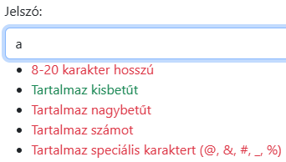

. ábra: Példa helytelen jelszóra

. ábra: Példa helyes jelszóra

A „Regisztráció” gombra kattintva a látogató létrehozhatja új fiókját, melybe a rendszer automatikusan belépteti. Ha mégis rendelkezne fiókkal, a „Jelentkezzen be!” feliratú linkkel visszatérhet a bejelentkezés pop-upra. A belépés pop-uphoz hasonlóan a „Mégse” és az „X” gombok bezárják a felugró ablakot.

## A képen szöveg látható Automatikusan generált leírásFelhasználói funkciók

Sikeres belépés után a főoldalon módosításokat vehet észre a felhasználó. A menüsorban a profil ikon zöld színűre vált, ezzel jelezve, hogy be van lépve, mint ahogyan ez a 12. ábrán látható. Erre rákattintva megjelenik a belépett felhasználók számára szolgáló pop-up.

. ábra: Belépés után a profil ikon zöld színűre vált

. ábra: A belépett felhasználók pop-up „jazehin” nevű példafelhasználónál

A 13. ábrának megfelelően a felugró ablakban megjelenik a felhasználó neve. Ezen túl a „Profil megtekintése” gombra kattintva a felhasználó a profil oldalára kerülhet, míg a „Kijelentkezés” gombra kattintva kiléphet a fiókjából, visszatérve a vendégi státuszhoz. A korábbiakhoz hasonlóan a „Bezárás” és az „X” gombokkal vissza lehet térni a weboldal tartalmához.

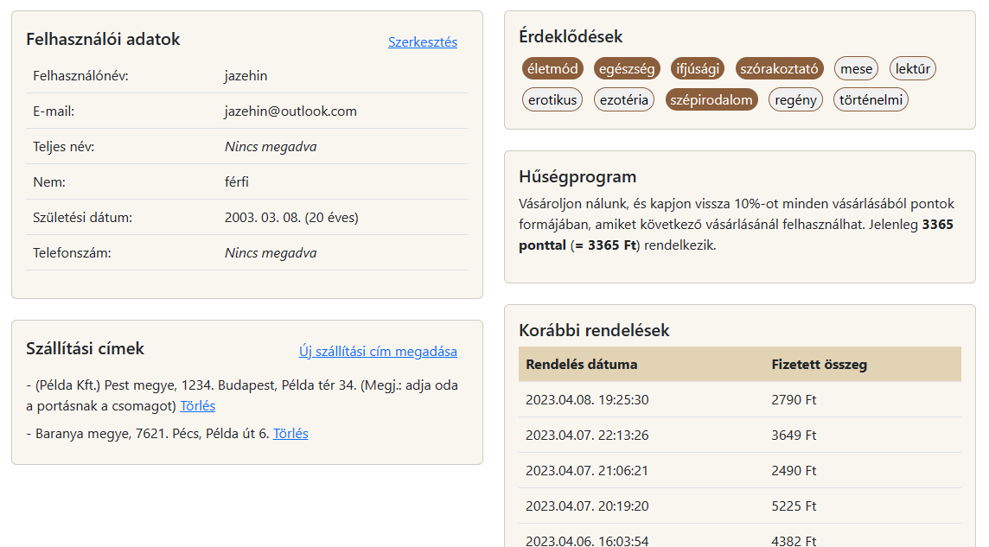

. ábra: „jazehin” nevű példafelhasználó profilja

Egy felhasználó profilja nagyjából hasonlóan néz ki, mint a 14. ábrán látható mintaprofil. A profilok öt darab szekciót tartalmaznak, amelyek a következők:

* Felhasználói adatok: itt tekinthetőek meg a felhasználó adatai, mint a felhasználóneve, e-mail címe, teljes neve, neme, születési dátuma és az ez alapján számolt kora, valamint telefonszáma.

A „Szerkesztés” linkre kattintva a táblázat egy formmá alakul, ahol a felhasználó meg tudja adni a nevét, a nemét, a születési idejét és a telefonszámát. Fontos megjegyezni, hogy ezeket nem kötelező megadni, viszont a nem és az életkor segít személyre szabott könyvajánlatokat adni a felhasználónak. A megadott adatokat a „Mentés” linkre kattintva tudja elmenteni.

* Szállítási címek: itt láthatóak felsorolásszerűen a felhasználó által megadott és elmentett szállítási címek.

Az „Új cím megadása” linkre kattintva a panel alján megjelenik egy form, ahova meg lehet adni egy elmentendő szállítási címhez tartozó céget, megyét, települést, közterületet, irányítószámot és megjegyzést. Cég és megjegyzés megadása opcionális, azonban a többi adat felvitele kötelező. A „Mentés” gombra kattintva a cím hozzáadódik a listához az oldal újratöltése után.

Bármely cím mellett a „Törlés” linkre kattintva az adott cím kitörlődik a listából.

* Érdeklődések: itt láthatóak a témák, vagyis műfajok, amelyekben a könyvesbolt könyveket árul. Az üres téglalap azt jelenti, hogy a felhasználó nem érdekelt a témában, a teli téglalap pedig azt, hogy érdekli a felhasználót az adott műfaj.

A lekerekített sarkú téglalapokra kattintva változtatható azok állapota. Ha üres volt, teli lesz, és ha teli volt, üres lesz. Ezzel egy időben adódik hozzá vagy törlődik az adott műfaj a felhasználó érdeklődései közül.

* Hűségprogram: egy rövid magyarázó szöveget követően láthatja a felhasználó, hogy hány hűségponttal rendelkezik, vagyis hogy mennyit tud jövőbeli vásárlásain megtakarítani.
* Korábbi rendelések: itt láthatja a felhasználó táblázatos formában a korábbi rendeléseinek pontos idejét, valamint a kifizetett összeget.

A főoldal a következőknek megfelelően változik:

* ha nincsenek érdeklődések beállítva, nincsen sem a kor, sem a nem megadva, valamint még nem vásárolt könyvet a webáruházból, a felhasználó átirányításra kerül a bestsellerek aloldalra a vendégekhez hasonlatosan
* ha az előző pontban felsoroltak bármelyike megtörtént, a felhasználót egy, a saját ízlésére szabott oldal fogadja

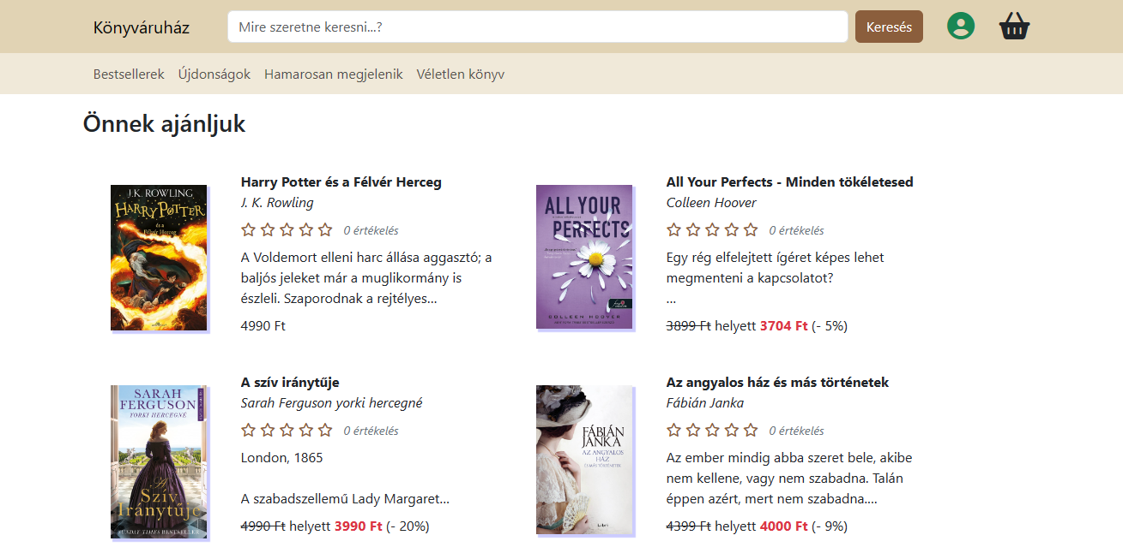

. ábra: „jazehin” példafelhasználó személyre szabott oldala

A példafelhasználó már rendelt egy könyvet a „Harry Potter” könyvsorozatból, ezért található az az első helyen. Ezen túl a másik három könyvhöz hasonló témájú és műfajú könyveket rendelt korábban. A profiljában beállított preferenciák is közre játszottak. Az oldalon nem jelenik meg olyan könyv, amit már korábban megrendelt.

A rendelési folyamatban van eltérés a vendégeknél bemutatottakhoz képest. A kosár áttekintése után a „Tovább a szállítási cím megadásához” gombra kattintva a felhasználóknak lehetőségük van kiválasztani az előre elmentett szállítási címjeik közül a kívántat, mint ahogyan az a 16. ábrán látható.

16. ábra: Szállítási cím kiválasztása oldal

További változás található a fizetési mód kiválasztása oldalon, amennyiben a felhasználónak már vannak hűségpontjai, azokat fel tudja használni a vásárlás összegének csökkentésére. Legfeljebb a vásárlás 70%-a fizethető ki hűségpontokkal. A felhasználandó mennyiséget egy csúszkával lehet beállítani, ahogyan az látható a 17. ábrán is.

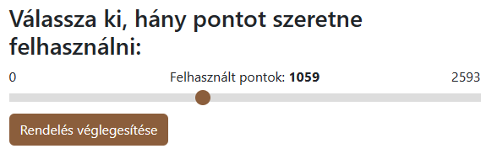

ábra: A felhasznált hűségpontok mennyiségét kijelölő csúszka

A könyvek adatlapjain is találhatóak változások. A könyv címe és író(i), valamint a borítója között helyet kap öt darab csillag, mint ahogyan az a 18. ábrán is látható. A csillagok felett elhúzva a kurzort változik az értékelés értéke egytől egészen öt csillagig, amit a teli csillagok számából lehet látni. Kattintásra az értékelés mentésre kerül.

. ábra: 4 csillagos értékelés megadása egy könyvön

Az adatlap alján a korábban említettek alapján kommentszekció kap helyet. A különböző felhasználók eszmecserére és véleményük kinyilvánítására használhatják.

A felhasználók egy szövegmezőbe tudnak kommentet írni, majd azt a „Posztolás” gombra kattintva tudják közzétenni. A gomb az oldal betöltésekor le van tiltva, azonban amint elkezd egy kommentet írni a felhasználó, a gomb megnyomhatóvá válik. A felhasználóknak lehetőségük van törölni saját kommentjeiket, mint az látható a 19. ábrán is. A „Törlés” linkre kattintva megjelenik egy pop-up, ahol el kell döntenie, hogy biztos-e a döntésében.

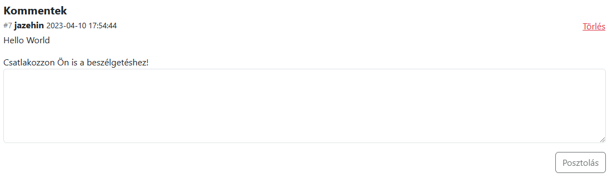

. ábra: Kommentszekció egy könyv alatt. A „jazehin” nevű példafelhasználónak lehetősége van törölni a saját maga által írt kommentet

## Moderátori funkciók

A moderátorok feladata a felhasználók által létrehozott tartalmak, vagyis a kommentek átnézése. Fontos, hogy civil és emberi viselkedést tanúsítsunk ilyen oldalakon, azonban ez nem mindig sikerül. Ezért szükséges lehet moderáció. A moderátorok számára a menüsorban megjelenik egy új menüelem, a „Kommentek.” Erre kattintva a 20. ábrán látható oldal tölt be. Oldalakra bontva, 25-ösével megjelennek időrendi sorrendben visszafelé a legújabb kommentek a kommentszekciók moderálásának megkönnyítéséért.

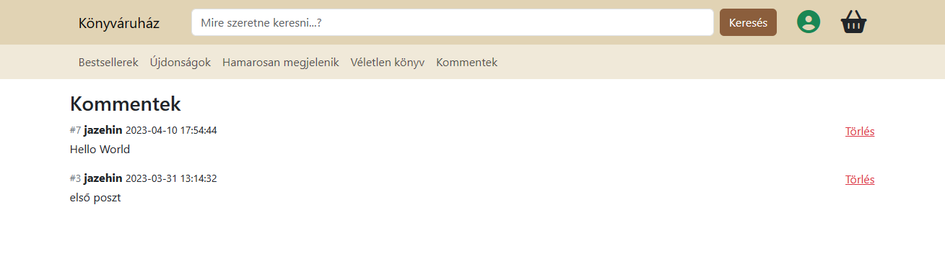

. ábra: Kommentek oldal a moderátorok számára 2 kommenttel „jazehin” nevű példafelhasználótól

## Adminisztrátori funkciók

Az adminisztrátornak egy legördülő menülistából kell kiválasztania mit szeretne csinálni. A lehetőségek, mint azt a 21. ábra is demonstrálja, a következők:

* „Könyv hozzáadása:” új könyv felvétele
* „Könyv módosítása/törlése:” már meglévő könyvek módosítása és törlése
* „Statisztikák:” eladási statisztikák megtekintése táblázatos formában



. ábra: Menü az adminisztrátor számára

A könyv hozzáadása, módosítása illetve törlése funkciókhoz egytől-egyig egy formot kell kitölteni. Ezek a formok ugyanazokkal a mezőkkel rendelkeznek. A hozzáadási form látható a 22. ábrán.

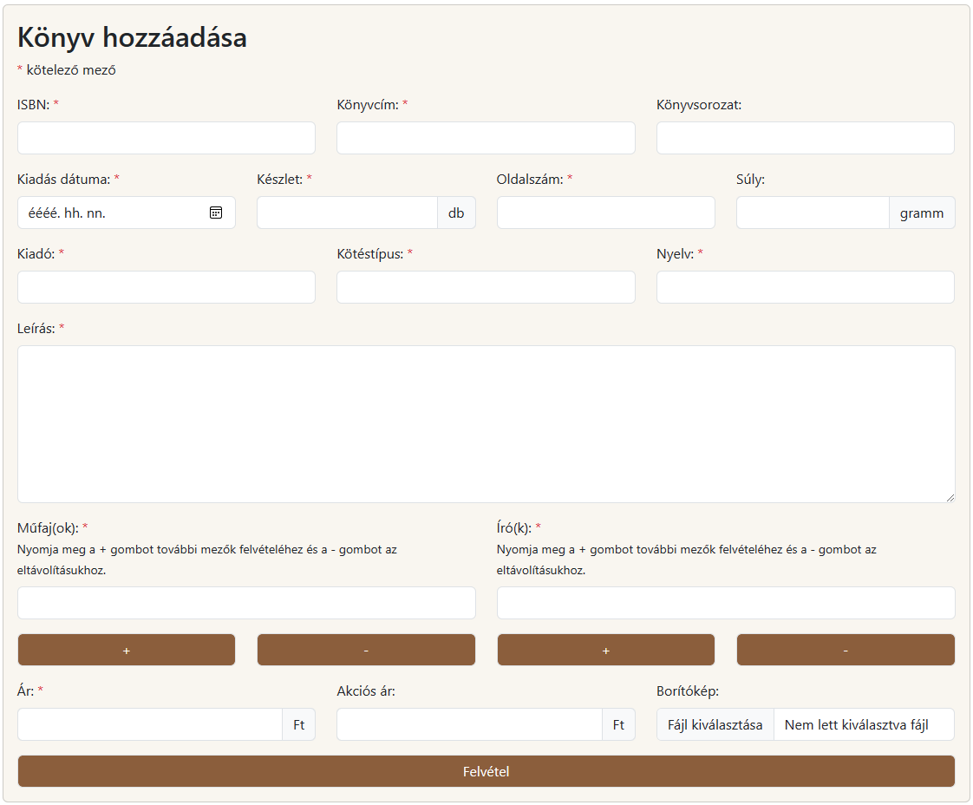

. ábra: Könyv hozzáadási form az admin számára

A következő mezőket kell kitölteni:

* ISBN: Meg kell adni a könyv azonosítóját, ami vagy 10, vagy 13 karakter hosszúságú lehet. Nem maradhat üresen.
* Könyvcím: Meg kell adni a könyv címét, ami alapján felismerhető és kereshető. Nem maradhat üresen.
* Könyvsorozat: Csak akkor kell kitölteni, ha a könyv egy könyvsorozat része. Ebben az esetben az összes könyvhöz ugyanazt a sorozatot kell rendelni.
* Kiadás dátuma: A pontos dátumot kell megadni amikor a könyv kiadásra került, vagy fog kerülni. Jövőbeli időpontot is meg lehet adni, viszont az esetben a könyv még nem lesz megvásárolható. Nem maradhat üresen.
* Készlet: Meg kell adni, hogy hány példány áll rendelkezésre a könyvből vásárlásra. Nem maradhat üresen.
* Oldalszám: Meg kell adni, hogy hány oldalas a könyv. Nem maradhat üresen.
* Súly: Megadható, hogy hány grammot nyom a könyv. Csak akkor kell megadni, ha ismert.
* Kiadó: Meg kell adni, hogy mely könyvkiadó adta ki a könyvet. Nem maradhat üresen.
* Kötéstípus: Meg kell adni, hogy milyen módszerrel vagy anyaggal van bekötve a könyv. Nem maradhat üresen.
* Nyelv: Meg kell adni, hogy milyen nyelven íródott a könyv. Nem maradhat üresen.
* Leírás: Meg kell adni egy ismertető és kedvhozó szöveget a könyvhöz. Nem maradhat üresen.
* Műfajok: Meg kell adni, hogy mely műfajokhoz vagy témákhoz kapcsolódik a könyv. Bármennyit meg lehet adni, de legalább egyet muszáj.
* Írók: Meg kell adni, hogy ki vagy kik írták a könyvet. Bármennyi írót meg lehet adni, de legalább egyet muszáj.
* Ár: Meg kell adni, hogy mennyibe kerül a könyv. Nem maradhat üresen.
* Akciós ár: Megadható egy akciós ár, ami az általános ár mellett jelenik meg a kedvezmény százalékos értékével együtt. Csak akkor kell megadni, ha akcióban van a könyv.
* Borítókép: Megadható egy kép, amiről még könnyebben azonosítható a könyv. Érdemes lehet a fizikai könyv borítóképét beállítani. Ha nincs rendelkezésre álló kép, egy szürke téglalap lesz megjelenítve a közepén egy kérdőjellel.

A műfaj és író mezőknél a „+” és a „-” gombokkal lehet mezőket hozzáadni. Az oldal értesít, amikor már csak egyetlen mező van, és azt törölné, és nem hajtja végre a törlést. A „Felvétel” gombra kattintva a könyv adatai bekerülnek az adatbázisba.

A módosítási és törlési form nagyon hasonló. A különbség az, hogy az oldal betöltésekor az ISBN szöveges mezőjén kívül az összes beviteli mező le van tiltva. Ezek csak akkor kerülnek feloldásra, amennyiben egy már az adatbázisban szereplő ISBN-t beír az adminisztrátor. Ekkor ezzel egy időben a mezők feltöltődnek a könyv adataival. A szükséges módosítások elvégzése után a „Mentés” gombra kattintva menthetők a változások. A „Törlés” gombra kattintva megjelenik egy pop-up, amiben megerősítheti a döntését, vagy visszavonhatja azt.

Az statisztikák oldalon eladási adatok találhatóak táblázatos formában. Ezek jelenleg a következőkre bonthatóak le:

* a legtöbb bevételt hozó írók/műfajok/kiadók
* az elmúlt hét/hónap/negyedév/év legtöbbet eladott könyvei

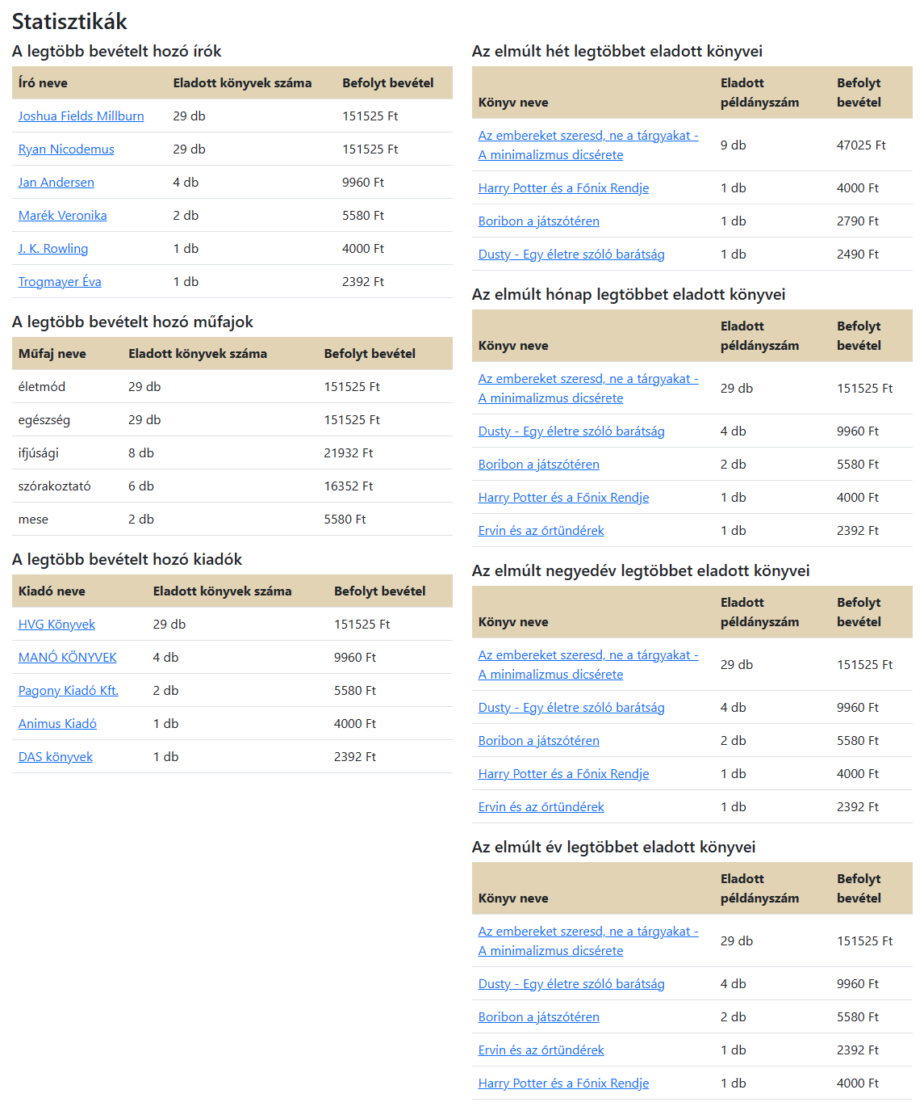

. ábra: A statisztikák oldal

A 23. ábrán látható, hogy az írók, a kiadók és a könyvek oldalaihoz a táblázatból linkek vezetnek.

# Továbbfejlesztési lehetőségek

A szoftver fejlesztése közben rengeteg további ötlet jutott eszembe, amelyekkel a funkcionalitása kibővíthető lenne. Azokat, amelyeket időszűke keretében nem sikerült megvalósítani, az alábbiakban részletezem:

* Az adminként elérhető könyvmódosítási és -törlési felületén a könyvekre jelenleg csak ISBN alapján lehet rákeresni. Ez észrevételem szerint időigényes, mert az emberek nem azonosítókhoz vannak szokva, hanem nevekhez. Pont ezért érdemes lehetne az oldal betöltésekor egy táblázatban megjeleníteni a könyveket (például csak a cím első három karakterének begépelése után jelennek meg, hogy ne telítődjön meg túlzottan az oldal), majd ebből a táblázatból kiválasztani a módosítani kívánt könyvet.
* Az oldal menüsorában lehetőség van könyvekre keresni cím alapján. Előnyös lehetne, ha a címen kívül például az író nevére vagy a kiadóra is lehetne szűrni.
* Az egyes aloldalak találati listájában a sorba rendezés az adatbázisra van bízva. Az oldalak többségénél lehetőség van ár és egyéb paraméterek alapján szűrni és rendezni a találatokat. Ennek a megvalósítása is előnyös lehetne az oldal számára.
* Mindenkivel előfordul, hogy elfelejti a jelszavát, vagy rosszul emlékszik arra. Gyakori funkciója a webáruházaknak (és más weboldalaknak is), hogy adnak valamilyen lehetőséget új jelszó megadására egy e-mailben kiküldött linken keresztül. Ez a funkció is a webáruház előnyére lenne.

# Összegzés

A szakdolgozatom célja egy könyvek értékesítésére szakosodott webáruház elkészítése volt felhasználókezeléssel, valamint egy függvénnyel könyvek ajánlása az érdeklődések, és a hasonló felhasználók érdeklődései alapján. Ezeknek a céloknak sikerült eleget tennem.

Ez volt az első nagyobb projektem, amit be is fejeztem. A határidők betartásával súlyos problémáim akadtak, sok mindennel elcsúsztam. A fejlesztői dokumentációban meghatározott ütemtervből egy elemet sem sikerült követni, de végül mindig behoztam a lemaradást. A fejlesztés során sok tapasztalatra tettem szert az előrelátó és megfontolt tervezés fontosságáról.

Fontosnak tartottam, hogy kihívást állítsak magam elé, ezért terveztem az adatbázist az elvártnál igencsak nagyobbra. Szerintem megérte, sokat tudtam csiszolni az adatbáziskezelő jártasságomat és a MySQL készségem.

Dizájn szempontjából csalódtam magamban, ennél komplexebb külsőt képzeltem el a weboldalnak. Valószínűleg több saját dizájnelemet kellett volna használnom, és nem ennyire rábíznom magam a BootStrap korlátaira. Azonban ennek is volt előnye: sikerült olyan elemeit magamévá tennem a könyvtárnak, amiket eddig nem értettem.

# Ábrajegyzék

1. ábra: EER diagram a `bookstore` adatbázisról 12

2. ábra: A <datalist> tag segítségével a korábban előfordult kötéstípusokat felajánlja a böngésző 13

3. ábra: A vendégeket a bestsellerek aloldalra írányítja az oldal 25

4. ábra: Minta egy könyv adatlapjára 27

5. ábra: Minta a kosárra 27

6. ábra: Az új szállítási cím megadása form 28

7. ábra: A fizetési mód kiválasztása form 29

8. ábra: A belépés pop-up 29

9. ábra: A regisztrációs pop-up 30

10. ábra: Példa helytelen jelszóra 31

11. ábra: Példa helyes jelszóra 31

12. ábra: Belépés után a profil ikon zöld színűre vált 31

13. ábra: A belépett felhasználók pop-up „jazehin” nevű példafelhasználónál 32

14. ábra: „jazehin” nevű példafelhasználó profilja 32

15. ábra: „jazehin” példafelhasználó személyre szabott oldala 34

16. ábra: Szállítási cím kiválasztása oldal 34

17. ábra: A felhasznált hűségpontok mennyiségét kijelölő csúszka 35

18. ábra: 4 csillagos értékelés megadása egy könyvön 35

19. ábra: Kommentszekció egy könyv alatt. A „jazehin” nevű példafelhasználónak lehetősége van törölni a saját maga által írt kommentet 35

20. ábra: Kommentek oldal a moderátorok számára 2 kommenttel „jazehin” nevű példafelhasználótól 36

21. ábra: Menü az adminisztrátor számára 36

22. ábra: Könyv hozzáadási form az admin számára 37

23. ábra: A statisztikák oldal 39

1. Forrás: Wordsrated (<https://wordsrated.com/american-reading-habits-study/>), letöltés ideje: 2023. április 10.
2. Forrás: W3Schools (<https://www.w3schools.com/php/php_file_upload.asp>), letöltés ideje: 2023. április 10.